程式流程圖:

End

print("總和:",total_sum)

false

true

For迴圈結束

total_sum += number

number是否小於列表”numbers”的size

For迴圈開始

total_sum = 0

total_sum = 0

numbers = [1,2,3,4,5]

Start

執行與輸出結果:

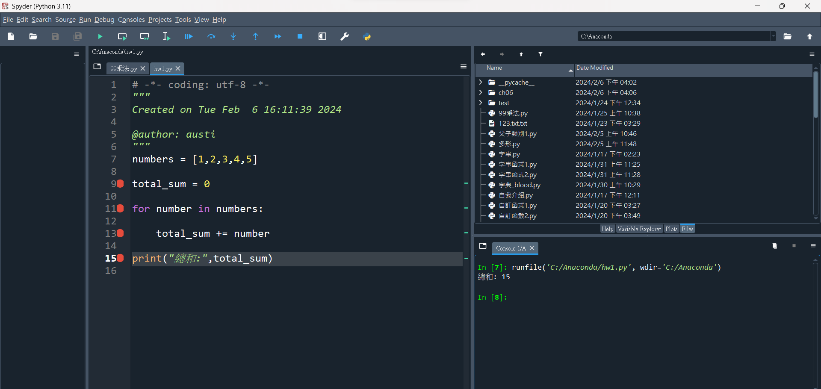

程式debug:

numbers = [1,2,3,4,5] 執行一次

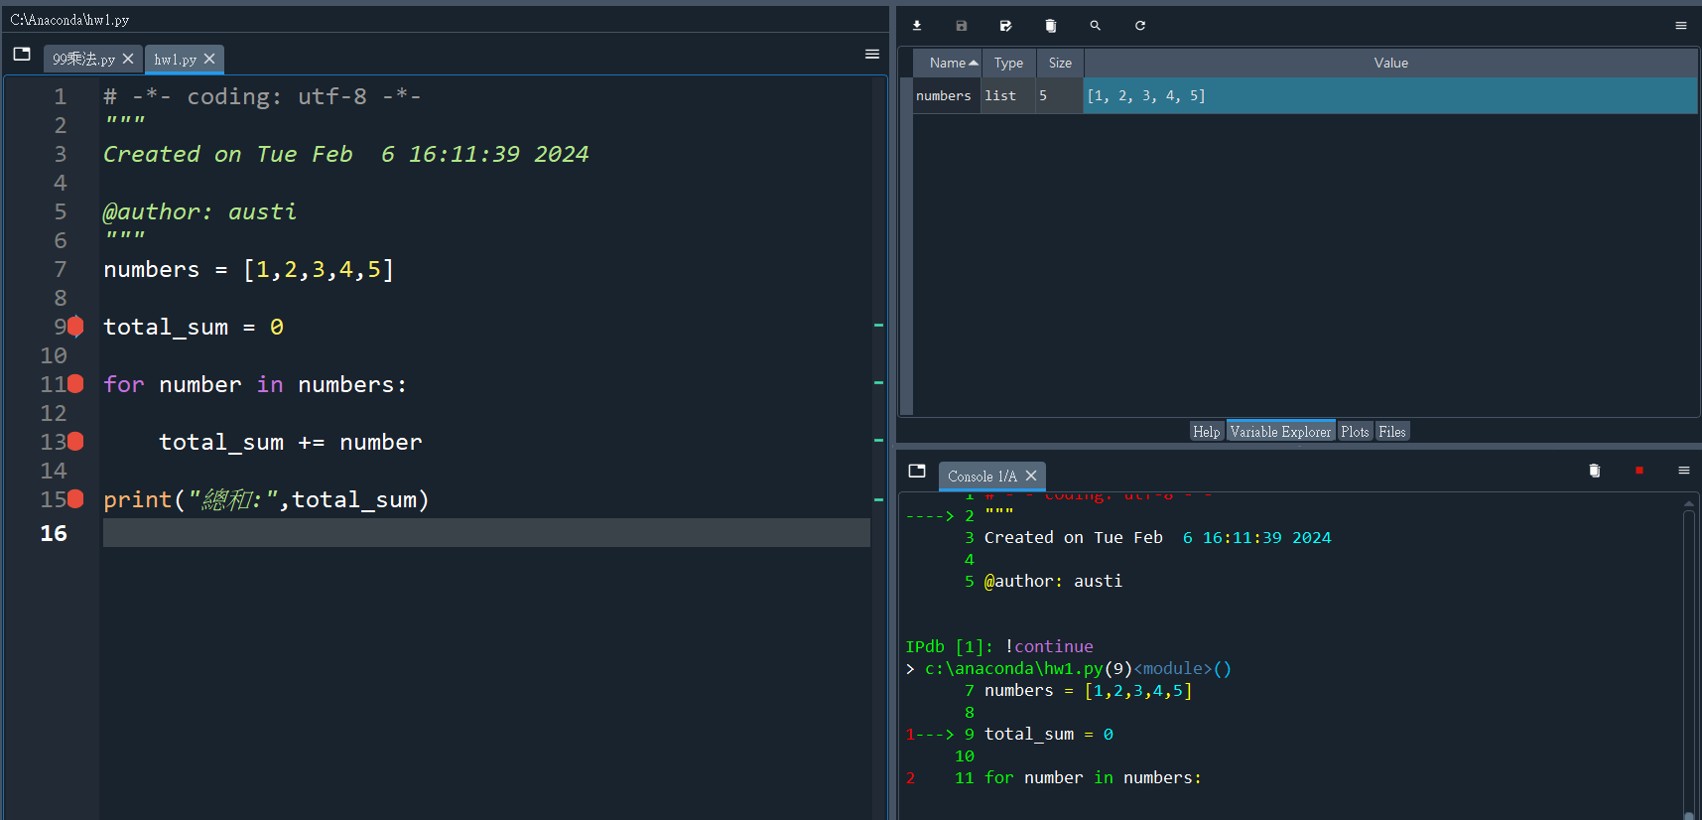

Totalsum=0 , total_sum = 0執行一次

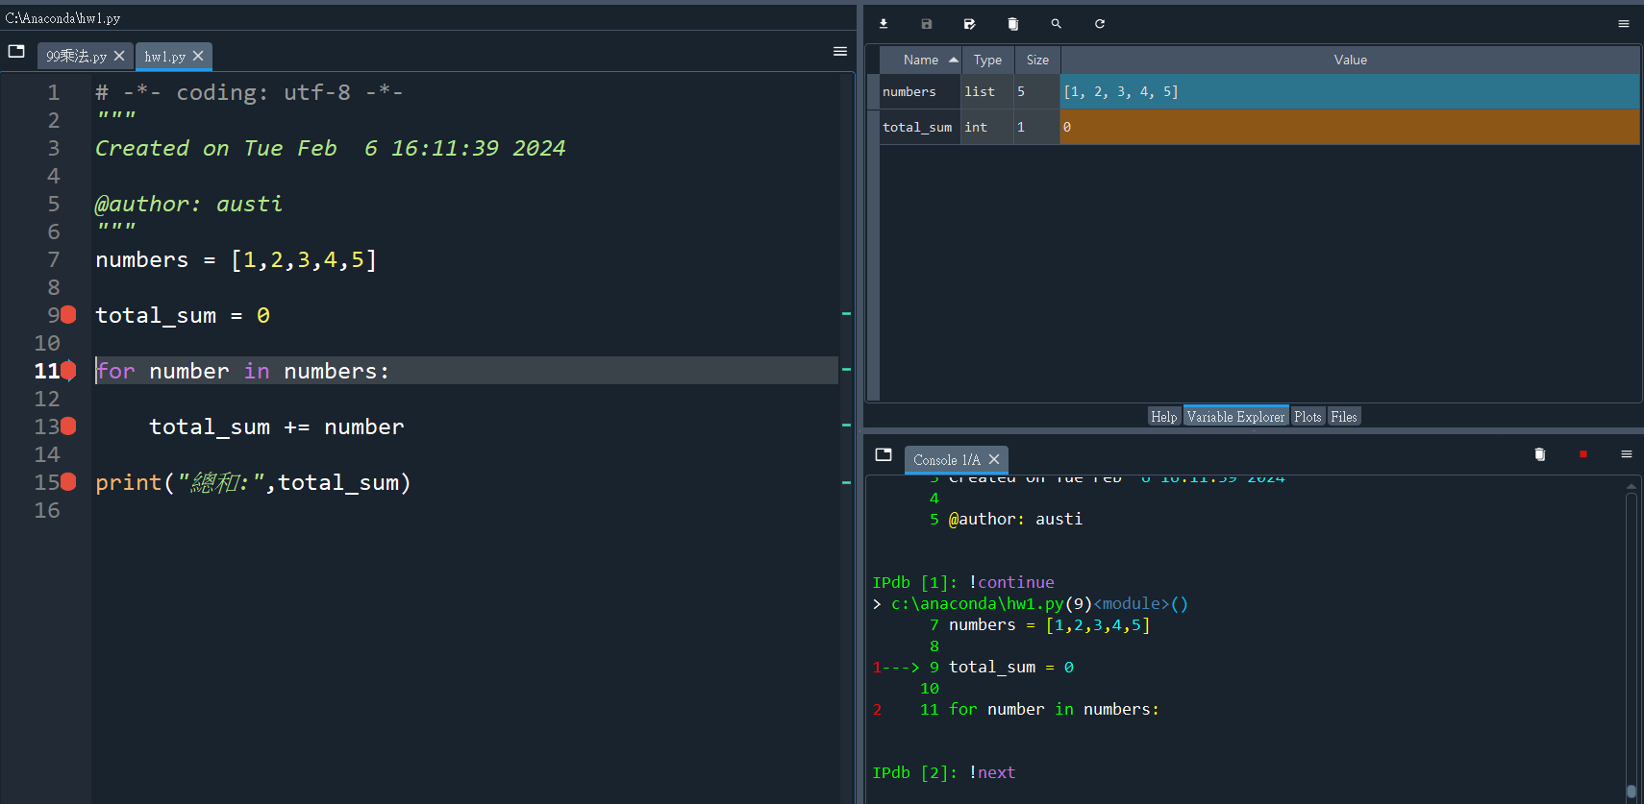

Number=1 , Totalsum=0 , for迴圈執行一次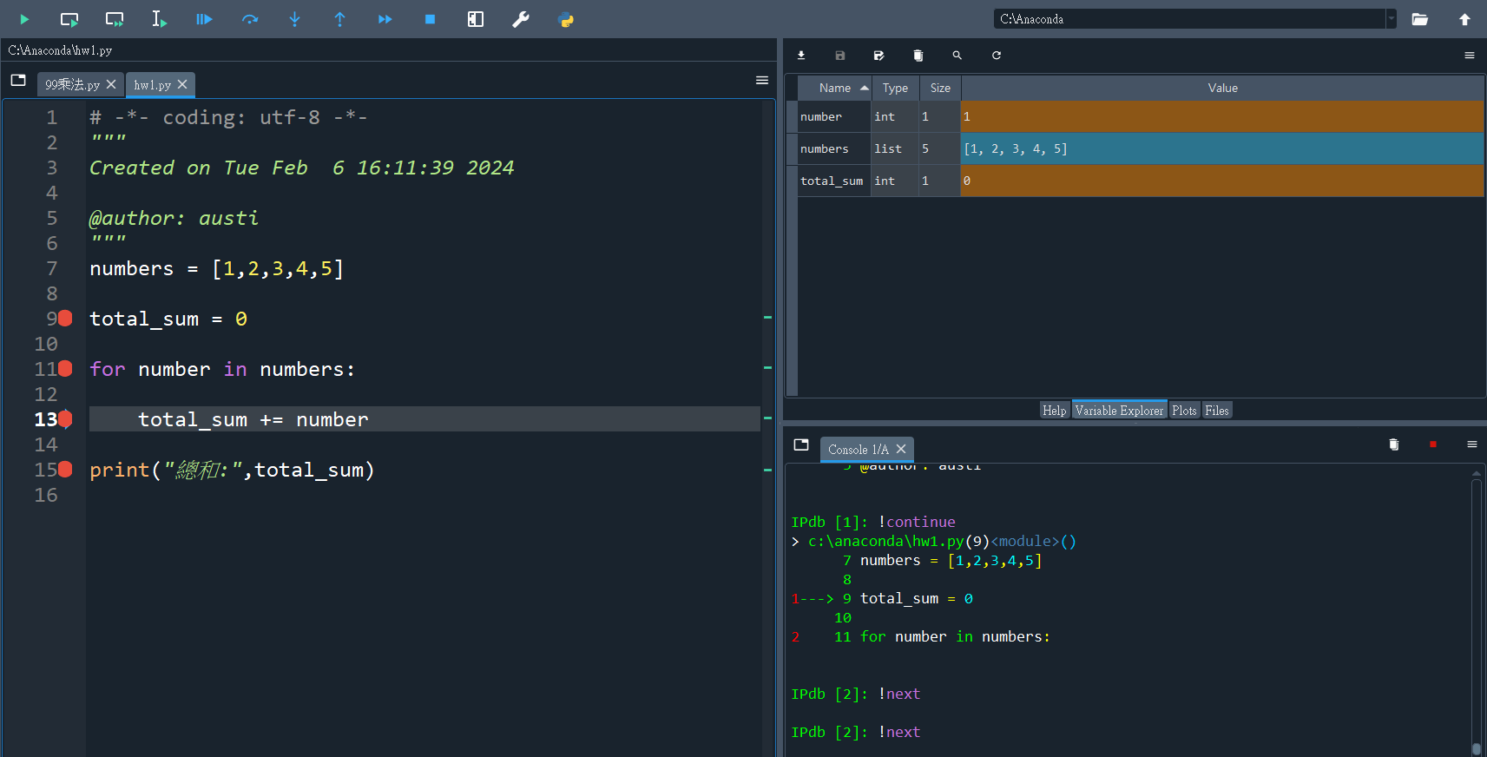

Number=1 , Totalsum=1 , for迴圈判斷執行一次 , total_sum += number執行一次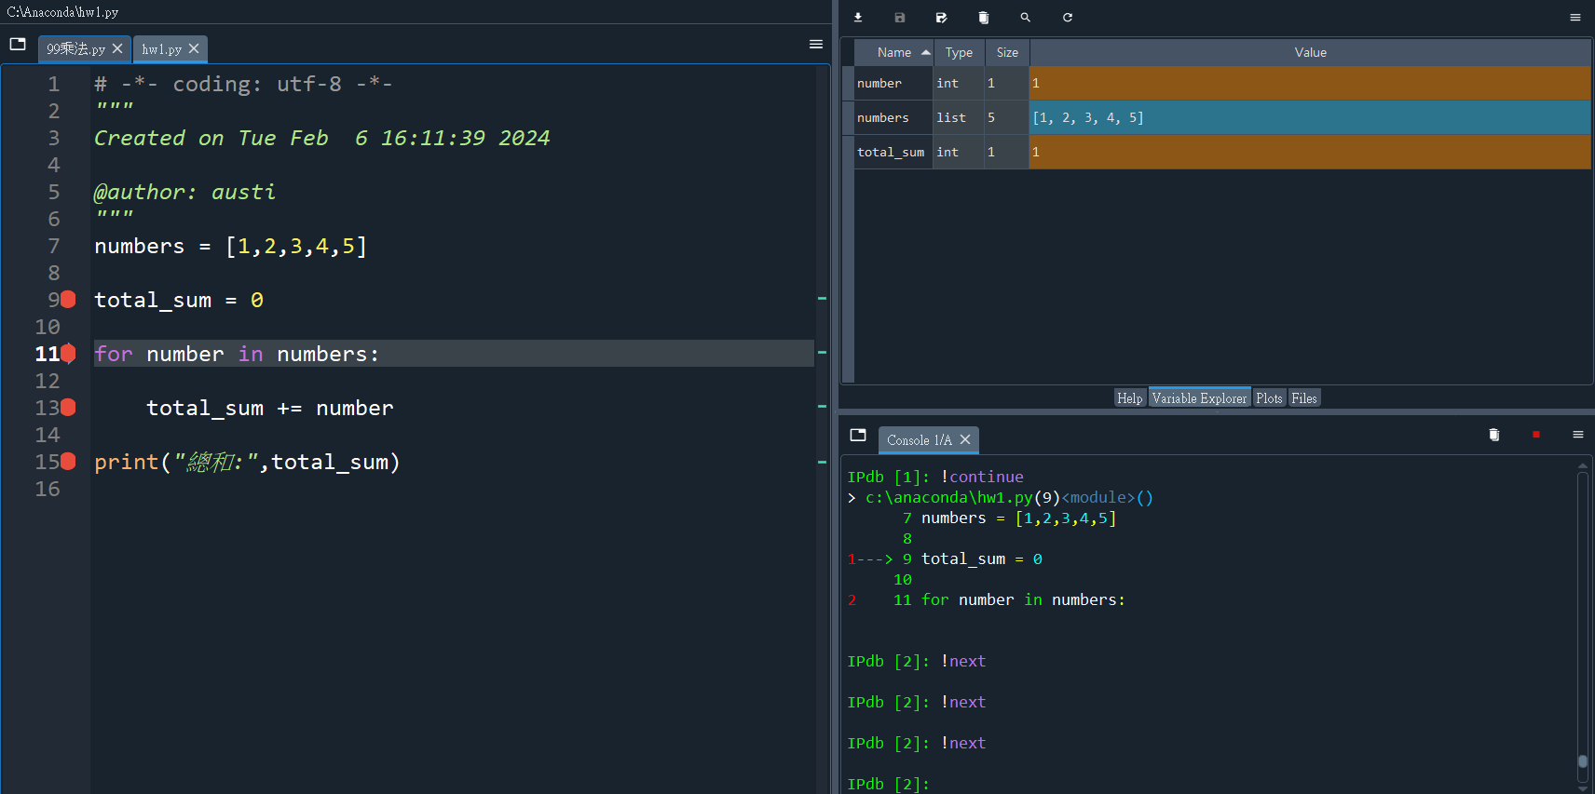

Number=2 , Totalsum=1 , for迴圈判斷執行兩次 , total_sum += number執行一次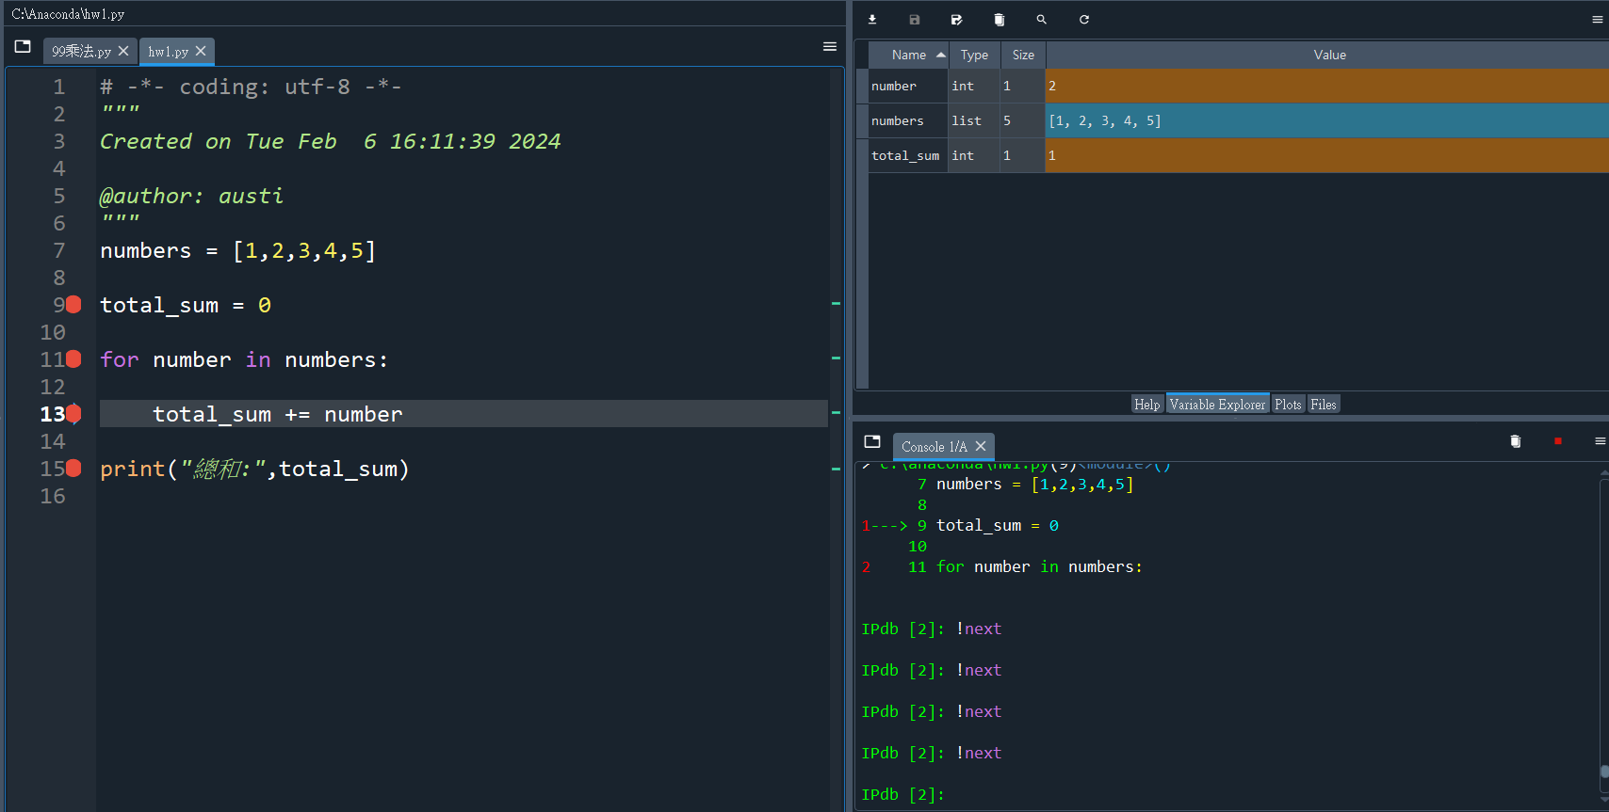

Number=2 , Totalsum=3 , for迴圈判斷執行兩次 , total_sum += number執行兩次

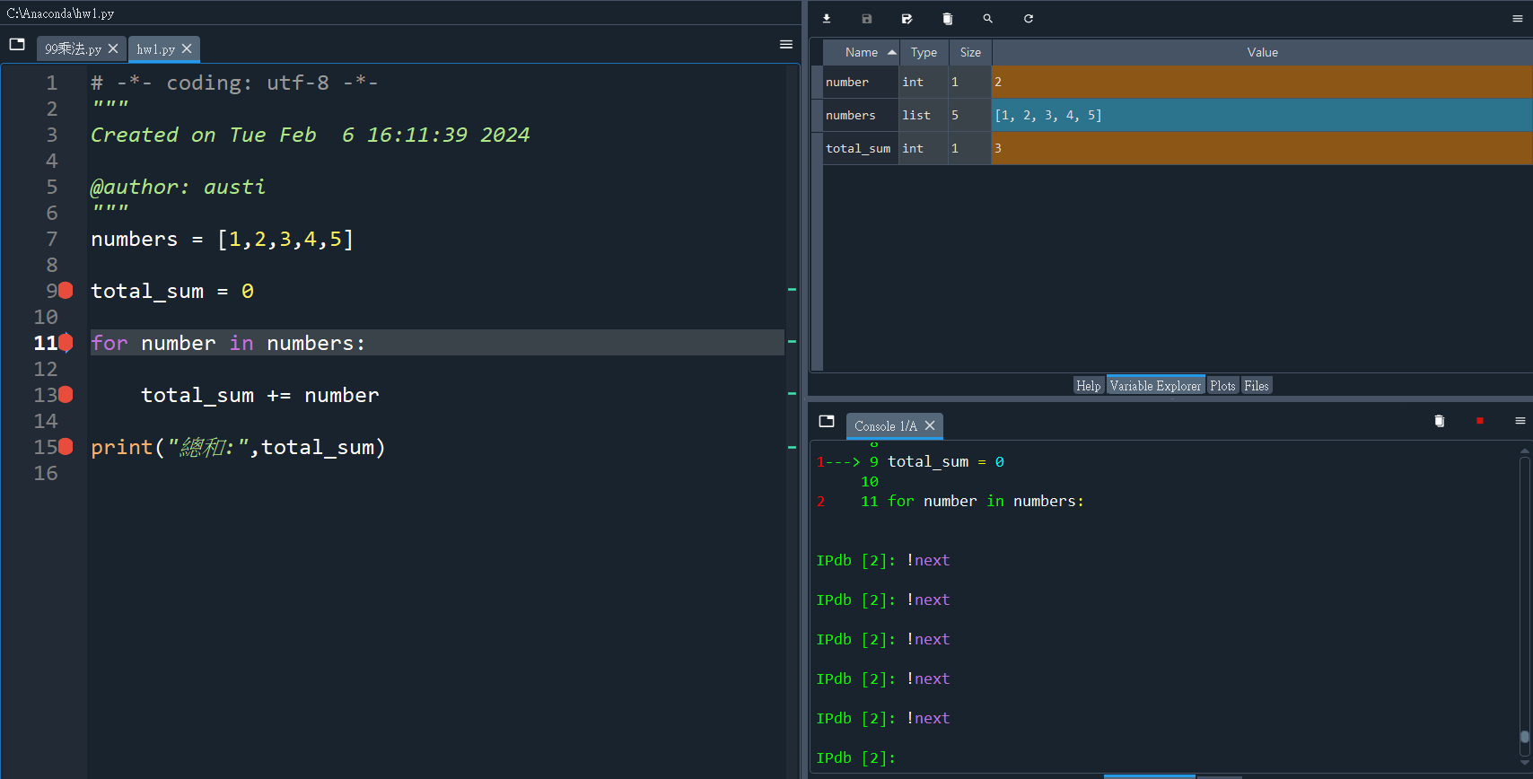

Number=3 , Totalsum=3 , for迴圈判斷執行三次 , total_sum += number執行兩次

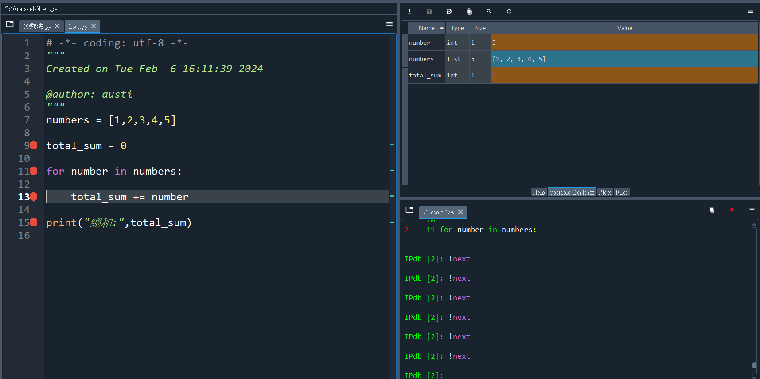

Number=3 , Totalsum=6 , for迴圈判斷執行三次 , total_sum += number執行三次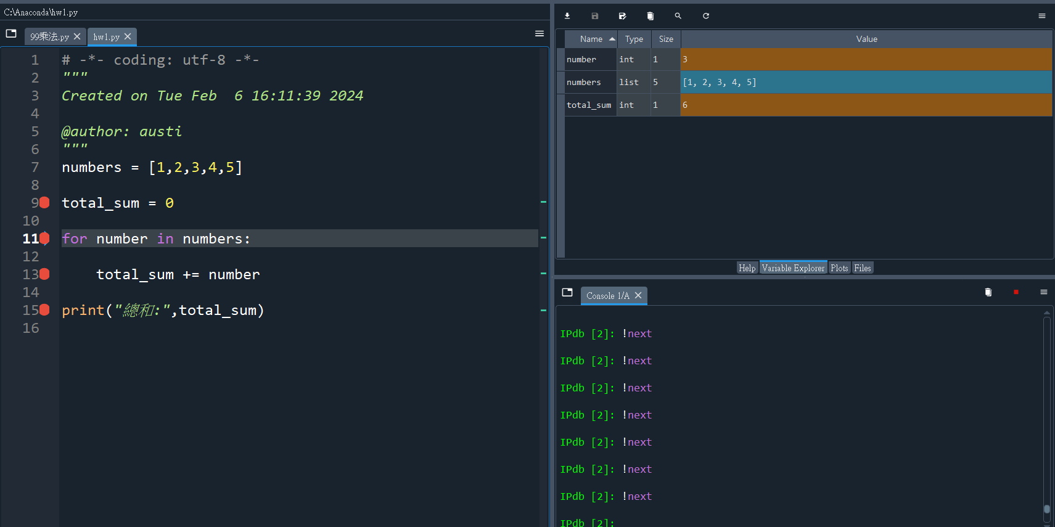

Number=4 , Totalsum=6 , for迴圈判斷執行四次 , total_sum += number執行三次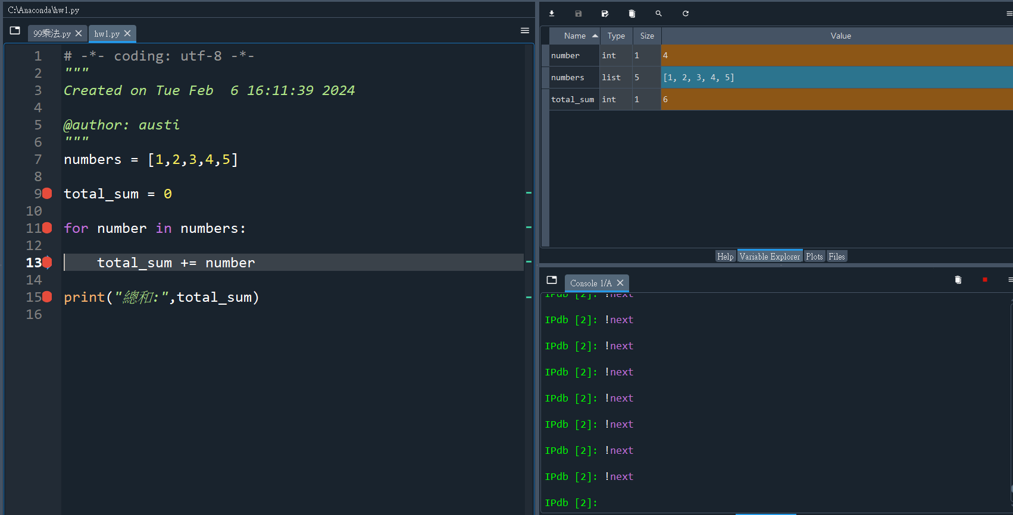

Number=4 , Totalsum=10 , for迴圈判斷執行四次 , total_sum += number執行四次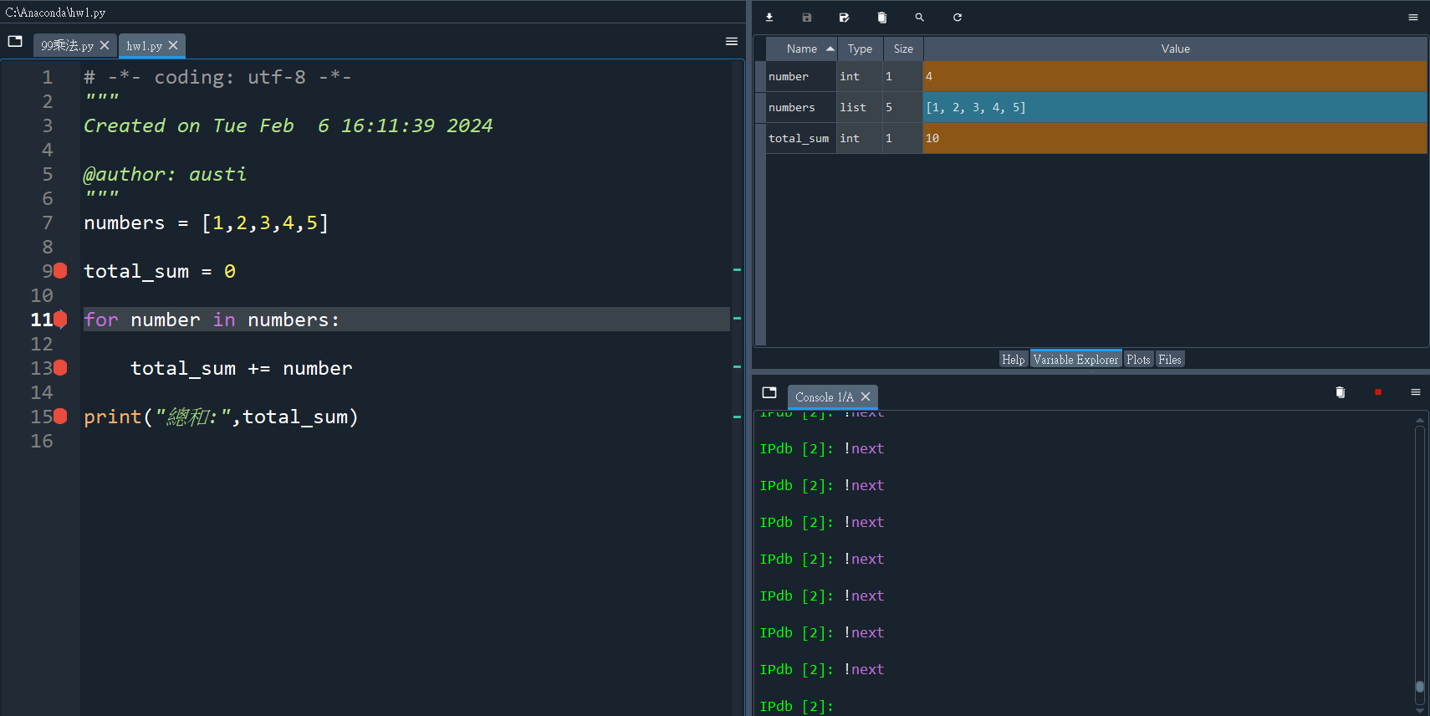

Number=5 , Totalsum=10 , for迴圈判斷執行五次 , total_sum += number執行四次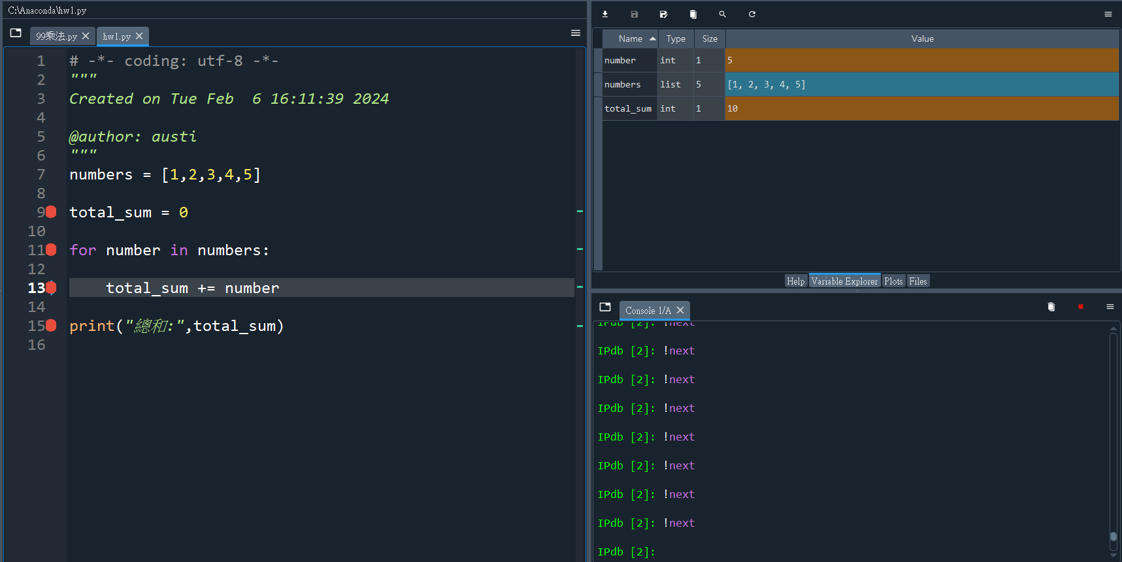

Number=5 , Totalsum=15 , for迴圈判斷執行五次 , total_sum += number執行五次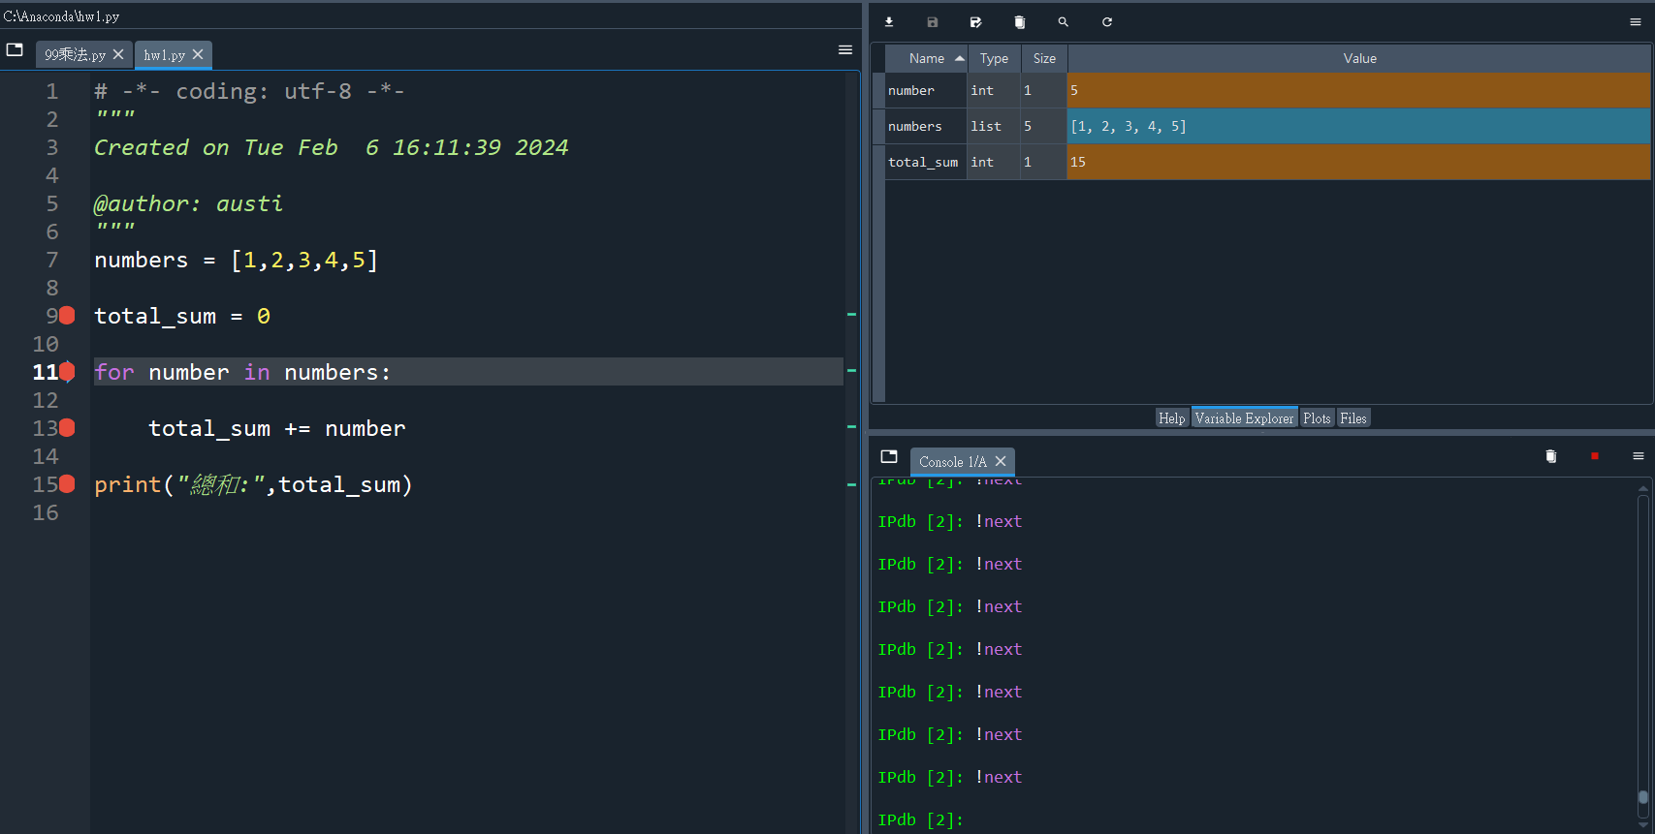

print("總和:",total_sum) 執行一次 , 輸出”總和:15”

